Об утверждении регламентов государственных услуг в сфере здравоохранения
Утративший силу
Постановление акимата Южно-Казахстанской области от 9 июня 2014 года № 180. Зарегистрировано Департаментом юстиции Южно-Казахстанской области 22 июля 2014 года № 2730. Утратило силу постановлением акимата Южно-Казахстанской области от 9 сентября 2015 года № 265
Сноска. Утратило силу постановлением акимата Южно-Казахстанской области от 09.09.2015 № 265 (вводится в действие по истечении десяти календарных дней после дня его первого официального опубликования).
Примечание РЦПИ.
В тексте документа сохранена пунктуация и орфография оригинала.
В соответствии с пунктами 1 и 3 статьи 16 Закона Республики Казахстан от 15 апреля 2013 года «О государственных услугах», акимат Южно-Казахстанской области ПОСТАНОВЛЯЕТ:
1. Утвердить:
1) регламент государственной услуги «Вызов врача на дом» согласно приложению 1 к настоящему постановлению;
2) регламент государственной услуги «Запись на прием к врачу» согласно приложению 2 к настоящему постановлению;
3) регламент государственной услуги «Прикрепление к медицинской организации, оказывающей первичную медико-санитарную помощь» согласно приложению 3 к настоящему постановлению;
4) регламент государственной услуги «Добровольное анонимное и обязательное конфиденциальное медицинское обследование на наличие ВИЧ-инфекции» согласно приложению 4 к настоящему постановлению;
5) регламент государственной услуги «Выдача справки с туберкулезного диспансера» согласно приложению 5 к настоящему постановлению;
6) регламент государственной услуги «Выдача справки с психоневрологического диспансера» согласно приложению 6 к настоящему постановлению;
7) регламент государственной услуги «Выдача справки с наркологического диспансера» согласно приложению 7 к настоящему постановлению.
2. Государственному учреждению «Управление здравоохранения Южно-Казахстанской области» в порядке, установленном законодательными актами Республики Казахстан обеспечить:
1) направление настоящего постановления на официальное опубликование в периодических печатных изданиях, распространяемых на территории Южно-Казахстанской области и информационно-правовой системе «Әділет»;
2) размещение настоящего постановления на интернет-ресурсе акимата Южно-Казахстанской области.
3. Настоящее постановление вводится в действие по истечении десяти календарных дней после дня его первого официального опубликования.
4. Контроль за исполнением настоящего постановления возложить на заместителя акима области Садыра Е.А.
Аким области А. Мырзахметов
Оспанов Б.
Жилкишиев Б.
Бектаев А.
Каныбеков С.
Садыр Е.
Туякбаев С.
Абдуллаев А.
Исаева Р.
Приложение 1
к постановлению акимата
Южно-Казахстанской области
от 9 июня 2014 года
№ 180
Регламент государственной услуги
«Вызов врача на дом»
1. Общие положения
1. Государственная услуга «Вызов врача на дом» (далее-государственная услуга) оказывается медицинскими организациями, оказывающими первичную медико-санитарную помощь (участковый терапевт/участковый педиатр/врач общей практики) (далее – услугодатель) при непосредственном обращении или по телефонной связи услугополучателя или его представителя к услугодателю, а также в рамках единой информационной системы здравоохранения Республики Казахстан через веб-портал «электронного правительства»: www.egov.kz (далее – Портал).
Прием документов и выдача результатов государственной услуги осуществляется услугодателем.
2. Форма оказываемой государственной услуги: электронная (частично автоматизированная) и (или) бумажная.
3. Результат оказания государственной услуги:
1) при непосредственном обращении или по телефонной связи – запись в журнале регистрации вызовов услугодателя затем устный ответ с указанием даты, времени посещения врача;
2) в электронном формате при обращении на Портал – выдача справки о вызове врача на дом (в электронном виде) по форме, согласно приложению 1 к стандарту государственной услуги «Вызов врача на дом», утвержденного постановлением Правительства Республики Казахстан от 20 марта 2014 года № 253 (далее - Стандарт), подписанной электронной цифровой подписью (далее - ЭЦП) услугодателя.
При этом после принятия запроса на оказание государственной услуги услугополучателю в установленное время на дому оказывается медицинская помощь.
2. Описание порядка действий структурных подразделений (работников) услугодателя в процессе оказания государственной услуги
4. Основанием для начала процедуры (действия) по оказанию государственной услуги является наличие заявления услугополучателя при непосредственном обращении или по телефону к услугодателю.
5. Содержание каждой процедуры (действия), входящей в состав процесса оказания государственной услуги, длительность его выполнения и последовательность их выполнения, в том числе этапы прохождения всех процедур:
1) услугополучатель подает заявления к услугодателю при непосредственном обращении или по телефону;
2) уполномоченный сотрудник (медицинский регистратор) в течение 10 минут регистрирует запись в журнале регистрации вызовов услугодателя затем устный ответ с указанием даты, времени посещения врача. В электронном формате при обращении на Портал в течение 30 минут выдает справку о вызове врача на дом (в электронном виде), подписанной ЭЦП услугодателя.
3. Описание порядка взаимодействия структурных подразделений (работников) услугодателя в процессе оказания государственной услуги
6. В процессе оказания государственной услуги участвует уполномоченный сотрудник (медицинский регистратор) услугодателя.
7. Описание последовательности процедур (действий) между структурными подразделениями (работниками) с указанием длительности каждой процедуры указано в пункте 5 раздела 2 настоящего регламента. Описание последовательности процедур (действий) государственной услуги в виде блок-схемы указано в приложении 1 к настоящему регламенту.
4. Описание порядка взаимодействия с центром обслуживания населения и (или) иными услугодателями, а также порядка использования информационных систем в процессе оказания государственной услуги
8. Для получения государственную услугу через Портал услугополучатель должен:
1) войти на Портал;
2) выбрать государственную услугу;
3) зарегистрироваться, авторизоваться посредством индивидуального идентификационного номера или бизнес-идентификационного номера, ЭЦП;
4) заказать государственную услугу онлайн;
5) заполнить поля электронного запроса и при необходимости прикрепить пакет документов в электронном виде согласно перечню, предусмотренным пунктом 9 Стандарта;
6) после проверки выходного документа услугополучателю необходимо поставить ЭЦП. После подписи заявление автоматический поступает услугодателю;
7) после регистрации поступившего заявления услугодателем, в личном кабинете услугополучателя статус заявления автоматический меняется. С момента регистрации заявления в установленные сроки пунктом 4 Стандарта услугодатель должен выдать результат;
8) в результате в личном кабинете услугополучателя статус заявления меняется на «Удовлетворительно». После чего услугополучатель может скачать результат.
9. Описание порядка обращения и последовательности процедур (действий) услугодателя и услугополучателя при оказании услуги через Портал в виде диаграммы представлено в приложении 2 к настоящему регламенту.
10. Подробное описание последовательности процедур (действий), взаимодействий структурных подразделений (работников) услугодателя в процессе оказания государственной услуги в схематическом и графическом виде и справочник бизнес-процессов оказания государственной услуги представлены в приложениях 1 и 3 к настоящему регламенту. Справочник бизнес-процессов оказания государственной услуги указаны в приложениях 1, 2 и 3 к настоящему регламенту.
Приложение 1
к регламенту государственной
услуги «Вызов врача на дом»
Описание порядка оказания государственной услуги в виде блок-схемы и справочник бизнес-процессов оказания государственной услуги
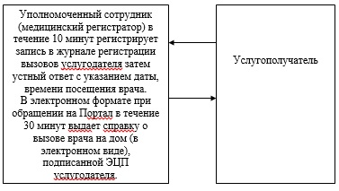
Приложение 2
к регламенту государственной
услуги «Вызов врача на дом»
Описание порядка процедур (действий) при оказании государственной услуги через Портал и справочник бизнес-процессов оказания государственной услуги
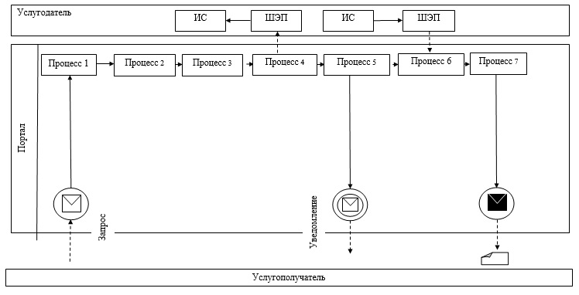
Условные обозначения:
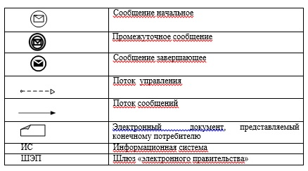
Приложение 3
к регламенту государственной
услуги «Вызов врача на дом»
Описание порядка оказания государственной услуги в графическом виде и справочник бизнес-процессов оказания государственной услуги
1 | 2
Услугополучатель | Уполномоченный сотрудник (медицинский регистратор)
Подает заявления к услугодателю | Уполномоченный сотрудник (медицинский регистратор) в течение 10 минут регистрирует запись в журнале регистрации вызовов услугодателя затем устный ответ с указанием даты, времени посещения врача. В электронном формате при обращении на Портал в течение 30 минут выдает справку о вызове врача на дом (в электронном виде), подписанной ЭЦП услугодателя
Приложение 2
к постановлению акимата
Южно-Казахстанской области
от 9 июня 2014 года
№ 180
Регламент государственной услуги
«Запись на прием к врачу»
1. Общие положения
1. Государственная услуга «Запись на прием к врачу» (далее-государственная услуга) оказывается медицинскими организациями, оказывающими первичную медико-санитарную помощь (участковый терапевт/участковый педиатр/врач общей практики) (далее – услугодатель) при непосредственном обращении или по телефонной связи услугополучателя или его представителя к услугодателю, а также в рамках единой информационной системы здравоохранения Республики Казахстан через веб-портал «электронного правительства»: www.egov.kz (далее – Портал).
Прием документов и выдача результатов государственной услуги осуществляется услугодателем.
2. Форма оказываемой государственной услуги: электронная (частично автоматизированная) и (или) бумажная.
3. Результат оказания государственной услуги:
1) при непосредственном обращении или по телефонной связи к услугодателю – запись в журнале предварительной записи на прием к врачу услугодателя и затем устный ответ с указанием даты, времени приема врача в соответствии с графиком приема врачей (далее – график);
2) в электронном формате при обращении на Портал – выдача справки о записи на прием к врачу в электронном виде по форме, согласно приложению стандарту государственной услуги «Запись на прием к врачу» утвержденного постановлением Правительства Республики Казахстан от 20 марта 2014 года № 253 (далее - Стандарт), подписанной электронной цифровой подписью (далее - ЭЦП) услугодателя.
При этом, после принятия запроса на оказание государственной услуги в установленное время услугополучателю оказывается медицинская помощь.
При непосредственном обращении или по телефонной связи к услугодателю услугополучателю при выборе государственной услуги предоставляется возможность выбрать свободное время врача согласно графику.
2. Описание порядка действий структурных подразделений (работников) услугодателя в процессе оказания государственной услуги
4. Основанием для начала процедуры (действия) по оказанию государственной услуги является наличие заявления услугополучателя при непосредственном обращении или по телефону к услугодателю.
5. Содержание каждой процедуры (действия), входящей в состав процесса оказания государственной услуги, длительность его выполнения и последовательность их выполнения, в том числе этапы прохождения всех процедур:
1) услугополучатель подает заявления к услугодателю при непосредственном обращении или по телефону;
2) уполномоченный сотрудник (медицинский регистратор) в течение 10 минут регистрирует запись в журнале предварительной записи на прием к врачу услугодателя затем устный ответ с указанием даты, времени посещения врача. В электронном формате при обращении на Портал в течение 30 минут выдает справку о вызове врача на дом (в электронном виде), подписанной ЭЦП услугодателя.
3. Описание порядка взаимодействия структурных подразделений (работников) услугодателя в процессе оказания государственной услуги
6. В процессе оказания государственной услуги участвует уполномоченный сотрудник (медицинский регистратор) услугодателя.
7. Описание последовательности процедур (действий) между структурными подразделениями (работниками) с указанием длительности каждой процедуры указано в пункте 5 раздела 2 настоящего регламента. Описание последовательности процедур (действий) государственной услуги в виде блок-схемы указано в приложении 1 к настоящему регламенту.
4. Описание порядка взаимодействия с центром обслуживания населения и (или) иными услугодателями, а также порядка использования информационных систем в процессе оказания государственной услуги
8. Для получения государственную услугу через Портал услугополучатель должен:
1) войти на Портал;
2) выбрать государственную услугу;
3) зарегистрироваться, авторизоваться посредством индивидуального идентификационного номера или бизнес-идентификационного номера, ЭЦП;
4) заказать государственную услугу онлайн;
5) заполнить поля электронного запроса и при необходимости прикрепить пакет документов в электронном виде согласно перечню, предусмотренным пунктом 9 Стандарта;
6) после проверки выходного документа услугополучателю необходимо поставить ЭЦП. После подписи заявление автоматический поступает услугодателю;
7) после регистрации поступившего заявления услугодателем, в личном кабинете услугополучателя статус заявления автоматический меняется. С момента регистрации заявления в установленные сроки пунктом 4 Стандарта услугодатель должен выдать результат;
8) в результате в личном кабинете услугополучателя статус заявления меняется на «Удовлетворительно». После чего услугополучатель может скачать результат.
9. Описание порядка обращения и последовательности процедур (действий) услугодателя и услугополучателя при оказании услуги через Портал в виде диаграммы представлено в приложении 2 к настоящему регламенту.
10. Подробное описание последовательности процедур (действий), взаимодействий структурных подразделений (работников) услугодателя в процессе оказания государственной услуги в схематическом и графическом виде и справочник бизнес-процессов оказания государственной услуги представлены в приложениях 1 и 3 к настоящему регламенту. Справочник бизнес-процессов оказания государственной услуги указаны в приложениях 1, 2 и 3 к настоящему регламенту.
Приложение 1
к регламенту государственной
услуги «Запись на прием к врачу»
Описание порядка оказания государственной услуги в виде блок-схемы и справочник бизнес-процессов оказания государственной услуги
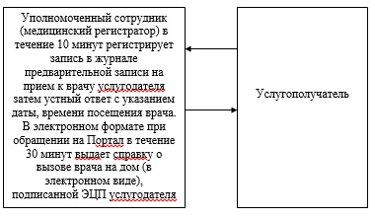
Приложение 2
к регламенту государственной
услуги «Запись на прием к врачу»
Описание порядка процедур (действий) при оказании государственной услуги через Портал и справочник бизнес-процессов оказания государственной услуги
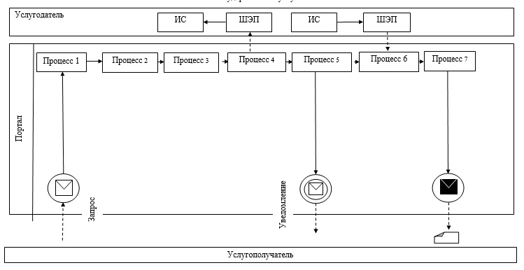
Условные обозначения:
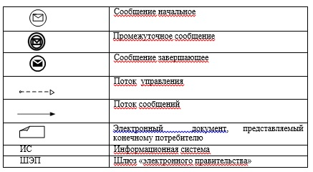
Приложение 3
к регламенту государственной
услуги «Запись на прием к врачу»
Описание порядка оказания государственной услуги в графическом виде и справочник бизнес-процессов оказания государственной услуги
1 | 2
Услугополучатель | Уполномоченный сотрудник (медицинский регистратор)
Подает заявления к услугодателю | Уполномоченный сотрудник (медицинский регистратор) в течение 10 минут регистрирует запись в журнале предварительной записи на прием к врачу услугодателя затем устный ответ с указанием даты, времени посещения врача. В электронном формате при обращении на Портал в течение 30 минут выдает справку о вызове врача на дом (в электронном виде), подписанной ЭЦП услугодателя
Приложение 3
к постановлению акимата
Южно-Казахстанской области
от 9 июня 2014 года
№ 180
Регламент государственной услуги
«Прикрепление к медицинской организации, оказывающей первичную медико-санитарную помощь»
1. Общие положения
1. Государственная услуга «Прикрепление к медицинской организации, оказывающей первичную медико-санитарную помощь» (далее-государственная услуга) оказывается медицинскими организациями, оказывающими первичную медико-санитарную помощь (далее - услугодатель), а также через веб-портал «электронного правительства»: www.egov.kz (далее – Портал).
Прием документов и выдача результатов государственной услуги осуществляется услугодателем.
2. Форма оказываемой государственной услуги: электронная (частично автоматизированная) и (или) бумажная.
3. Результат оказания государственной услуги - справка (талон) о прикреплении в бумажном виде (в произвольной форме) или в форме электронного документа электронной цифровой подписью (далее - ЭЦП) услугодателя, согласно приложению 1 к стандарту государственной услуги «Прикрепление к медицинской организации, оказывающей первичную медико-санитарную помощь», утвержденного постановлением Правительства Республики Казахстан от 20 марта 2014 года № 253 (далее - Стандарт).
2. Описание порядка действий структурных подразделений (работников) услугодателя в процессе оказания государственной услуги
4. Основанием для начала процедуры (действия) по оказанию государственной услуги является наличие письменного заявления услугополучателя при непосредственном обращении к услугодателю.
5. Содержание каждой процедуры (действия), входящей в состав процесса оказания государственной услуги, длительность его выполнения и последовательность их выполнения, в том числе этапы прохождения всех процедур:
1) услугополучатель подает заявления к услугодателю при непосредственном обращении;
2) уполномоченный сотрудник (медицинский регистратор) в течение 30 минут регистрирует пакет документов услугодателю, а также при обращении через портал – 1 (один) рабочий день;
В электронном формате при обращении на Портал в течение 30 минут выдает справку (талон) о прикреплении в бумажном виде (в произвольной форме) или в форме электронного документа, подписанной ЭЦП услугодателя.
3. Описание порядка взаимодействия структурных подразделений (работников) услугодателя в процессе оказания государственной услуги
6. В процессе оказания государственной услуги участвует уполномоченный сотрудник (медицинский регистратор) услугодателя.
7. Описание последовательности процедур (действий) между структурными подразделениями (работниками) с указанием длительности каждой процедуры указано в пункте 5 раздела 2 настоящего регламента. Описание последовательности процедур (действий) государственной услуги в виде блок-схемы указано в приложении 1 к настоящему регламенту.
4. Описание порядка взаимодействия с центром обслуживания населения и (или) иными услугодателями, а также порядка использования информационных систем в процессе оказания государственной услуги
8. Для получения государственную услугу через Портал услугополучатель должен:
1) войти на Портал;
2) выбрать государственную услугу;
3) зарегистрироваться, авторизоваться посредством индивидуального идентификационного номера или бизнес-идентификационного номера, ЭЦП;
4) заказать государственную услугу онлайн;
5) заполнить поля электронного запроса и при необходимости прикрепить пакет документов в электронном виде согласно перечню, предусмотренным пунктом 9 Стандарта;
6) после проверки выходного документа услугополучателю необходимо поставить ЭЦП. После подписи заявление автоматический поступает услугодателю;
7) после регистрации поступившего заявления услугодателем, в личном кабинете услугополучателя статус заявления автоматический меняется. С момента регистрации заявления в установленные сроки пунктом 4 Стандарта услугодатель должен выдать результат;
8) в результате в личном кабинете услугополучателя статус заявления меняется на «Удовлетворительно». После чего услугополучатель может скачать результат.
9. Описание порядка обращения и последовательности процедур (действий) услугодателя и услугополучателя при оказании услуги через Портал в виде диаграммы представлено в приложении 2 к настоящему регламенту.
10. Подробное описание последовательности процедур (действий), взаимодействий структурных подразделений (работников) услугодателя в процессе оказания государственной услуги в схематическом и графическом виде и справочник бизнес-процессов оказания государственной услуги представлены в приложениях 1 и 3 к настоящему регламенту. Справочник бизнес-процессов оказания государственной услуги указаны в приложениях 1, 2 и 3 к настоящему регламенту.
Приложение 1
к регламенту государственной услуги
«Прикрепление организации оказывающей
первичную медико-санитарную помощь»
Описание порядка оказания государственной услуги в виде блок-схемы и справочник бизнес-процессов оказания государственной услуги
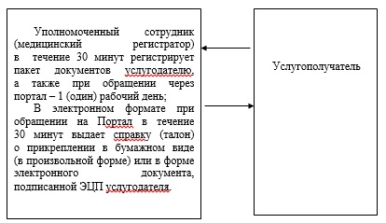
Приложение 2
к регламенту государственной услуги
«Прикрепление организации оказывающей
первичную медико-санитарную помощь»
Описание порядка процедур (действий) при оказании государственной услуги через Портал и справочник бизнес-процессов оказания государственной услуги
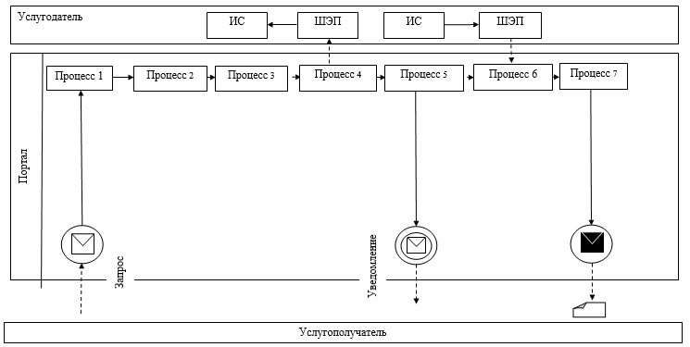
Условные обозначения:
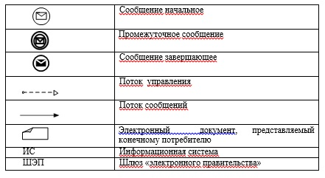
Приложение 3
к регламенту государственной услуги
«Прикрепление организации оказывающей
первичную медико-санитарную помощь»
Описание порядка оказания государственной услуги в графическом виде и справочник бизнес-процессов оказания государственной услуги
1 | 2
Услугополучатель | Уполномоченный сотрудник (медицинский регистратор)
Подает заявление к услугодателю | Уполномоченный сотрудник (медицинский регистратор) в течение 30 минут регистрирует пакет документов услугодателю, а также при обращении через портал – 1 (один) рабочий день;  В электронном формате при обращении на Портал в течение 30 минут выдает справку (талон) о прикреплении в бумажном виде (в произвольной форме) или в форме электронного документа, подписанной ЭЦП услугодателя.
Приложение 4
к постановлению акимата
Южно-Казахстанской области
от 9 июня 2014 года
№ 180
Регламент государственной услуги
«Добровольное анонимное и обязательное конфиденциальное медицинское обследование на наличие ВИЧ-инфекции»
1. Общие положения
1. Государственная услуга «Добровольное анонимное и обязательное конфиденциальное медицинское обследование на наличие ВИЧ-инфекции» (далее-государственная услуга) оказывается медицинскими организациями, оказывающими первичную медико-санитарную помощь (далее – медицинская организация) и государственным учреждением «Областной Центр по профилактике и борьбе со СПИД» (далее – центр СПИД или услугодатель).
Прием обращении и выдача результатов государственной услуги осуществляются медицинскими организациями и центром СПИД.
2. Форма оказания государственной услуги – бумажная.
3. Результат оказания государственной услуги – справка-сертификат, подтверждающая отрицательные результаты государственной услуги, согласно приложению к стандарту государственной услуги «Добровольное анонимное и обязательное конфиденциальное медицинское обследование на наличие ВИЧ-инфекции», утвержденного постановлением Правительства Республики Казахстан от 20 марта 2014 года № 253 (далее - Стандарт).
2. Описание порядка действий структурных подразделений
(работников) услугодателя в процессе оказания государственной услуги
4. Основанием для начала процедуры (действия) по оказанию государственной услуги является обращение услугополучателя к услугодателю.
5. Содержание каждой процедуры (действия), входящей в состав процесса оказания государственной услуги, длительность и последовательность их выполнения, в том числе этапы прохождения всех процедур:
в случае обращения услугополучателя в медицинскую организацию:
1) услугополучатель предоставляет документы указанные в пункте 9 Стандарта;
2) медицинский работник (регистратор) услугодателя в течение 10 минут регистрирует обращение услугополучателя в журнале регистрации, затем отправляет услугополучателя к медицинскому специалисту по консультированию для проведения до тестового психосоциального консультирования (далее - ПСК);
3) медицинский специалист по консультированию проводит ПСК с услугополучателем в течение 20 минут и отправляет услугополучателя в процедурный кабинет для забора крови на наличие антител к ВИЧ;
4) медицинский работник процедурного кабинета в течение 10 минут производит забор крови, с регистрацией в соответствующем журнале, затем выдает услугополучателю талон с регистрационным номером и датой забора крови;
5) после забора крови услугополучателя, медицинский работник процедурного кабинета заносит направления, сопровождающие образцы крови (индивидуальное в 1-ом экземпляре, списочное в 2-х экземплярах) к руководству;
6) руководство услугодателя подписывает направления, сопровождающие образцы крови услугополучателя в течение 20 минут;
7) после подписания сопроводительного письма курьерская служба услугодателя в течение рабочего дня доставляет образцы крови в лабораторию;
8) лаборатория в тот же рабочий день проводит преаналитическую подготовку образцов крови услугополучателей и отправляет в центр СПИД;
9) центр СПИД в сроки, указанные в пункте 4 Стандарта производит анализы крови и отправляет результаты анализов крови в медицинскую организацию;
10) медицинская организация, после получения результата анализа крови, в тот же рабочий день, выдает результат государственной услуги услугополучателю.
В случае обращения услугополучателя в центр СПИД:
1) услугополучатель предоставляет документы, указанные в пункте 9 Стандарта;
2) медицинский специалист по консультированию в течение 20 минут регистрирует обращение услугополучателя в журнале регистрации, проводит дотестовое ПСК с услугополучателем и отправляет услугополучателя в процедурный кабинет;
3) медицинский работник процедурного кабинета в течение 10 минут регистрирует обращение услугополучателя в журнале регистрации, производит забор крови услугополучателя, затем выдает услугополучателю талон с регистрационным номером и датой забора крови.
4) заносит направления, сопровождающие образцы крови (списочное в 2-х экземплярах) в диагностическую лабораторию;
5) диагностическая лаборатория производит анализы крови в сроки, указанные в пункте 4 Стандарта и отправляет результат к уполномоченному сотруднику выдачи справок-сертификатов, для оформления результата государственной услуги;
6) уполномоченный сотрудник выдачи справок-сертификатов, в течение 20 минут готовит результат государственной услуги, подписывает у уполномоченного должностного лица, проводит послетестовое ПСК с услугополучателем и выдает результат услугополучателю в сроки, указанные пунктом 4 Стандарта.
3. Описание порядка взаимодействия структурных подразделений (работников) услугодателя в процессе оказания государственной услуги
6. Перечень структурных подразделений, (работников), которые участвуют в процессе оказания государственной услуги:
медицинская организация:
1) медицинский работник (регистратор);
2) медицинский специалист по консультированию;
3) медицинский работник процедурного кабинета;
4) руководство медицинской организации;
5) курьерская служба медицинской организации;
6) лаборатория медицинской организации.
Центр СПИД:
1) уполномоченное должностное лицо услугодателя;
2) медицинский специалист по консультированию;
3) медицинский работник процедурного кабинета;
4) диагностическая лаборатория центра СПИД;
5) уполномоченный сотрудник выдачи справок-сертификатов.
7. Описание последовательности процедур (действий) между структурными подразделениями (работниками) с указанием длительности каждой процедуры указано в пункте 5 раздела 2 настоящего регламента. Описание последовательности процедур (действий) государственной услуги в виде блок-схемы указано в приложении 1 к настоящему регламенту.
4. Описание порядка взаимодействия с центром обслуживания населения и (или) иными услугодателями, а также порядка использования информационных систем в процессе оказания государственной услуги
8. Подробное описание последовательности процедур (действий), взаимодействий структурных подразделений (работников) медицинской организации и центра СПИД в процессе оказания государственной услуги в графическом и схематическом виде представлены в приложениях 1 и 2 к настоящему регламенту. Справочник бизнес-процессов оказания государственной услуги указаны в приложениях 1 и 2 к настоящему регламенту.
Приложение 1
к регламенту государственной услуги
«Добровольное анонимное и обязательное
конфиденциальное медицинское обследование
на наличие ВИЧ-инфекции»
Описание последовательности процедур (действий) государственной услуги в виде блок-схемы и справочник бизнес-процессов оказания государственной услуги
1. В случае обращения услугополучателя в медицинскую организацию
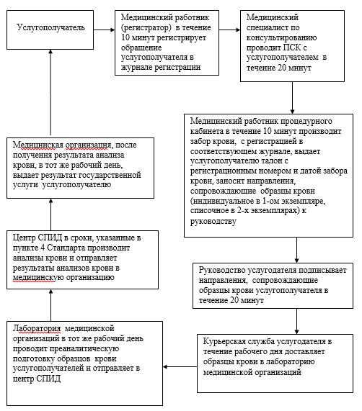
2. В случае обращения услугополучателя в центр СПИД
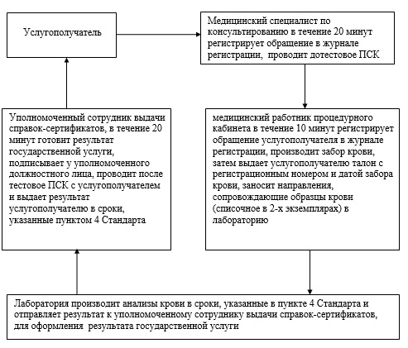
Приложение 2
к регламенту государственной услуги
«Добровольное анонимное и обязательное
конфиденциальное медицинское обследование
на наличие ВИЧ-инфекции»
Описание порядка оказания государственной услуги в графическом виде и справочник бизнес-процессов оказания государственной услуги В случае обращения услугополучателя в медицинскую организацию
1 | 2 | 3 | 4 | 5 | 6 | 7 | 8
Медицинский работник (регистратор) | Медицинский специалист по консультированию | Медицинский работник процедурного кабинета | Руководство медицинской организации | Курьер | Лаборатория | Лаборатория центра СПИД | Медицинская организация
В течение 10 минут регистрирует обращение услугополучателя в журнале регистрации, затем отправляет услугополучателя к уполномоченному специалисту по консультированию для проведения до тестового ПСК | Проводит ПСК с услугополучателем в течение 20 минут и отправляет услугополучателя в процедурный кабинет для забора крови на наличие антител к ВИЧ | В течение 10 минут производит забор крови, с регистрацией в соответствующем журнале, затем выдает услугополучателю талон с регистрационным номером и датой забора крови. После забора крови заносит направления, сопровождающие образцы крови (индивидуальное в 1-ом экземпляре, списочное в 2-х экземплярах) к руководству | Подписывает направления, сопровождающие образцы крови услугополучателя в течение 20 минут. После подписания сопроводительного письма курьерская служба услугодателя в течение рабочего дня доставляет образцы крови в лабораторию | В течение рабочего дня доставляет образцы крови в лабораторию | Проводит преаналитическую подготовку образцов крови услугополучателей и отправляет в центр СПИД | В сроки, указанные в пункте 4 Стандарта производит анализы крови и отправляет результаты анализов крови в медицинскую организацию | После получения результата анализа крови, в тот же рабочий день, выдает результат государственной услуги услугополучателю
В случае обращения услугополучателя в центр СПИД
1 | 2 | 3 | 4
Медицинский специалист по консультированию | Медицинский работник процедурного кабинета | Диагностическая лаборатория | Уполномоченный сотрудник
В течение 20 минут регистрирует обращение услугополучателя в журнале регистрации, проводит до тестовое ПСК и отправляет услугоплучателя в кабинет для забора крови | В течение 10 минут регистрирует обращение услугополучателя в журнале регистрации, производит забор крови услугополучателя, затем выдает услугополучателю талон с регистрационным номером и датой забора крови. Заносит направления, сопровождающие образцы крови (списочное в 2-х экземплярах) в диагностическую лабораторию | Производит анализы крови в сроки, указанные в пункте 4Стандарта и отправляет результат к уполномоченному сотруднику выдачи справок-сертификатов, для оформления результата государственной услуги | В течение 20 минут готовит результат государственной услуги, подписывает у уполномоченного должностного лица, проводит послетестовое ПСК с услугополучателем и выдает результат услугополучателю в сроки, указанные пунктом 4 Стандарта
Приложение 5
к постановлению акимата
Южно-Казахстанской области
от 9 июня 2014 года
№ 180
Регламент государственной услуги
«Выдача справки с туберкулезного диспансера»
1. Общие положения
1. Государственная услуга «Выдача справки с туберкулезного диспансера» (далее - государственная услуга) оказывается туберкулезными диспансерами районов и городов областного значения Южно-Казахстанской области (далее - услугодатель).
2. Форма оказания государственной услуги - бумажная.
3. Результат оказания государственной услуги - справка с туберкулезного диспансера в бумажном виде по форме, согласно приложению 1 к стандарту государственной услуги «Выдача справки с туберкулезного диспансера», утвержденного постановлением Правительства Республики Казахстан от 20 марта 2014 года № 253 (далее - Стандарт), подписанная врачом-фтизиатром, заверенная личной врачебной печатью и печатью услугодателя, с регистрацией справки в журнале регистрации оказания государственной услуги, согласно приложению 2 к Стандарту.
2. Описание порядка действий структурных подразделений (работников) услугодателя в процессе оказания государственной услуги
4. Основанием для начала процедуры (действия) по оказанию государственной услуги является обращение услугополучателя к услугодателю.
5. Содержание каждой процедуры (действия), входящей в состав процесса оказания государственной услуги, длительность его выполнения и последовательность их выполнения, в том числе этапы прохождения всех процедур:
1) услугополучатель предоставляет документы к услугодателю указанные в пункте 9 Стандарта;
2) медицинский сотрудник (регистратор) проверяет документы предоставленные услугодателем, затем проверяет по базе «Национальный регистр больных туберкулезом», после этого готовит проект результата государственной услуги и заносит к врачу-фтизиатру;
3) врач-фтизиатр в течение 10 минут подписывает результат государственной услуги и выдает к медицинскому сотруднику (регистратору);
4) медицинский сотрудник (регистратор) регистрирует результат государственной услуги в журнале регистрации и выдает услугополучателю в указанные сроки в пункте 4 Стандарта.
3. Описание порядка взаимодействия структурных подразделений (работников) услугодателя в процессе оказания государственной услуги
6. В процессе оказания государственной услуги участвуют медицинский работник (регистратор), врач-фтизиатр.
7. Описание последовательности процедур (действий) между структурными подразделениями (работниками) с указанием длительности каждой процедуры указано в пункте 5 раздела 2 настоящего регламента государственной услуги. Описание последовательности процедур (действий) между структурными подразделениями в виде блок-схемы указано в приложении 1 к настоящему регламенту.
4. Описание порядка взаимодействия с центром обслуживания населения и (или) иными услугодателями, а также порядка использования информационных систем в процессе оказания государственной услуги
8. Подробное описание последовательности процедур (действий), взаимодействий структурных подразделений (работников) услугодателя в процессе оказания государственной услуги в графическом и схематическом виде представлены в приложениях 1 и 2 к настоящему регламенту. Справочник бизнес-процессов оказания государственной услуги указаны в приложениях 1 и 2 к настоящему регламенту.
Приложение 1
к регламенту государственной
услуги «Выдача справки
с туберкулезного диспансера»
Описание порядка оказания государственной услуги в виде блок-схемы и справочник бизнес-процессов оказания государственной услуги
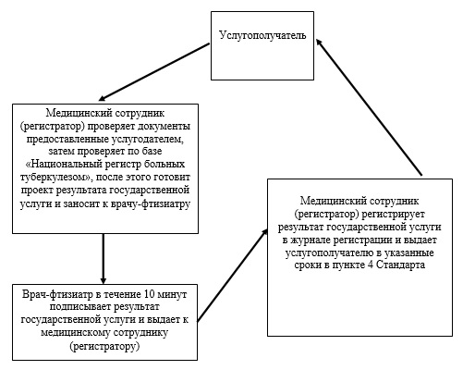
Приложение 2
к регламенту государственной
услуги «Выдача справки
с туберкулезного диспансера»
Описание порядка оказания государственной услуги в графическом виде и справочник бизнес-процессов оказания государственной услуги
1 | 2 | 3
Медицинский сотрудник (регистратор) | Врач-фтизиатр | Медицинский сотрудник (регистратор)
Проверяет документы предоставленные услугодателем, затем проверяет по базе «Национальный регистр больных туберкулезом», после этого готовит проект результата государственной услуги и заносит к врачу-фтизиатру | В течение 10 минут подписывает результата государственной услуги и выдает к медицинскому сотруднику (регистратору) | Регистрирует результат государственной услуги в журнале регистрации и выдает услугополучателю в указанные сроки в пункте 4 Стандарта
Приложение 6
к постановлению акимата
Южно-Казахстанской области
от 9 июня 2014 года
№ 180
Регламент
государственной услуги «Выдача справки
с психоневрологического диспансера»
1. Общие положения
1. Государственная услуга «Выдача справки с психоневрологического диспансера» (далее - государственная услуга) оказывается государственным учреждением «Областной психоневрологический диспансер» (далее - услугодатель).
2. Форма оказания государственной услуги – бумажная.
3. Результат оказания государственной услуги – справка с психоневрологического диспансера по форме согласно приложению 1 к стандарту государственной услуги «Выдача справки с психоневрологического диспансера», утвержденного постановлением Правительства Республики Казахстан от 20 марта 2014 года № 253 (далее - Стандарт), подписанная врачом-психиатром и медицинским регистратором, выдавшими справку, и заверенная печатью врача и услугодателя, с регистрацией справки в журнале регистрации оказания государственной услуги, согласно приложению 2 к Стандарту.
2. Описание порядка действия структурных подразделений
(работников) услугодателя в процессе оказания государственной услуги
4. Основанием для начала процедуры (действия) по оказанию государственной услуги является обращение услугополучателя к услугодателю.
5. Содержание каждой процедуры (действия), входящей в состав процесса оказания государственной услуги, длительность его выполнения и последовательность их выполнения, в том числе этапы прохождения всех процедур:
1) услугополучатель предоставляет документы к услугодателю указанные в пункте 9 Стандарта;
2) медицинский регистратор принимает документы предоставленные услугодателем, затем проверяет по медицинской картотеке, после этого готовит проект результата государственной услуги в течение 20 минут и заносит к врачу-психиатру;
3) врач-психиатр в течение двух часов подписывает результат государственной услуги и выдает к медицинскому регистратору;
4) медицинский регистратор регистрирует результат государственной услуги в журнале регистрации и выдает услугополучателю в течение сорок минут.
3. Описание порядка взаимодействия структурных подразделений (работников) услугодателя в процессе оказании государственной услуги
6. В процессе государственной услуги участвует медицинский регистратор и врач-психиатр.
7. Описание последовательности процедур (действий) между структурными подразделениями (работниками) с указанием длительности каждой процедуры указано в пункте 5 раздела 2 настоящего регламента государственной услуги. Описание последовательности процедур (действий) между структурными подразделениями в виде блок-схемы указано в приложении 1 к настоящему регламенту.
4. Описание порядка взаимодействия с центром обслуживания населения и (или) иными услугодателями, а также порядка использования информационных систем в процессе оказания государственной услуги
8. Подробное описание последовательности процедур (действий), взаимодействий структурных подразделений (работников) услугодателя в процессе оказания государственной услуги в графическом и схематическом виде представлены в приложениях 1 и 2 к настоящему регламенту. Справочник бизнес-процессов оказания государственной услуги указаны в приложениях 1 и 2 к настоящему регламенту.
Приложение 1
к регламенту государственной услуги
«Выдача справки с психоневрологического
диспансера»
Описание порядка оказания государственной услуги в виде
блок-схемы и справочник бизнес-процессов оказания государственной услуги
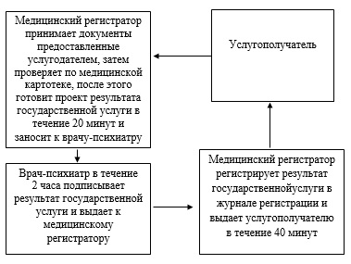
Приложение 2
к регламенту государственной услуги
«Выдача справки с психоневрологического
диспансера»
Описание порядка оказания государственной услуги в графическом виде и справочник бизнес-процессов оказания государственной услуги
1 | 2 | 3
Медицинский регистратор | Врач-психиатр | Медицинский регистратор
Принимает документы предоставленные услугодателем, затем проверяет по медицинской картотеке, после этого готовит проект результата государственной услуги в течение 20 минут и заносит к врачу-психиатру | В течение 2 часа подписывает результата государственной услуги и выдает к медицинскому регистратору | Регистрирует результат государственной услуги в журнале регистрации и выдает услугополучателю в течение 40 минут
Приложение 7
к постановлению акимата
Южно-Казахстанской области
от 9 июня 2014 года
№ 180
Регламент государственной услуги
«Выдача справки с наркологического диспансера»
1. Общие положения
1. Государственная услуга «Выдача справки с наркологического диспансера» (далее – государственная услуга) оказывается государственным коммунальным казенным предприятием «Областной наркологический диспансер» управления здравоохранения акимата Южно-Казахстанской области» (далее - услугодатель).
2. Форма оказания государственной услуги - бумажная.
3. Результат оказания государственной услуги – справка с наркологического диспансера по форме согласно приложению 1 стандарта государственной услуги «Выдача справки с наркологического диспансера», утвержденного постановлением Правительства Республики Казахстан от 20 марта 2014 года № 253 (далее - Стандарт) в бумажной форме, подписанная врачом-наркологом и медицинским регистратором, выдавшими справку, и заверенная печатью врача и услугодателя, с регистрацией справки в журнале регистрации оказания государственной услуги, согласно приложению 2 Стандарта.
2. Описание порядка действий структурных подразделений
(работников) услугодателя в процессе оказания государственной услуги
4. Основанием для начала процедуры (действия) по оказанию государственной услуги является наличие обращения (заявления) услугополучателя.
5. Содержание каждой процедуры (действия), входящей в состав процесса оказания государственной услуги, длительность его выполнения и последовательность их выполнения, в том числе этапы прохождения всех процедур:
1) услугополучатель предоставляет услугодателю документы, указанные в пункте 9 Стандарта;
2) уполномоченный сотрудник (медицинский регистратор) медицинской организации в течение 10 минут регистрирует заявление услугополучателя в журнале регистрации, затем проверяет документы, сверяет их с базами данных и направляет услугополучателя на оплату услуги. В случае принадлежности услугополучателя к льготной категории, услугополучатель после регистрации заявления, проверки документов и сверки с базой данных, с заполненной паспортной частью справки направляется уполномоченным сотрудником (медицинскими регистратором) непосредственно к врачу-наркологу;
3) уполномоченный сотрудник (кассир) в течение 5 минут принимает оплату за государственную услугу, выдает документ о факте оплаты (чек) и направляет услугополучателя в регистратуру;
4) уполномоченный сотрудник (медицинский регистратор) в течение 10 минут оформляет паспортную часть выдаваемой справки с указанием отношения к учету и направляет в кабинет врача-нарколога;
5) врач-нарколог производит осмотр с регистрацией в журнале приема амбулаторных больных, готовит и подписывает результат государственной услуги, затем передает их к уполномоченному сотруднику (медицинскому регистратору) для выдачи результата государственной услуги;
6) уполномоченный сотрудник (медицинский регистратор) регистрирует и выдает результат государственной услуги к услугополучателю в указанные сроки пунктом 4 Стандарта.
3. Описание порядка взаимодействия структурных подразделений (работников) услугодателя в процессе оказания государственной услуги
6. Перечень структурных подразделений (работников), которые участвуют в процессе оказания государственной услуги:
1) уполномоченный сотрудник (медицинский регистратор);
2) уполномоченный сотрудник (кассир);
3) врач-нарколог.
7. Описание последовательности процедур (действий) между структурными подразделениями (работниками) с указанием длительности процедур указано в пункте 5 раздела 2 настоящего регламента. Описание последовательности (действий) государственной услуги в виде блок-схемы указано в приложении 1 к настоящему регламенту.
4. Описание порядка взаимодействия с центром обслуживания населения и(или) иными услугодателями, а также порядка использования информационных систем в процессе оказания государственной услуги.
8. Подробное описание последовательности процедур (действий), взаимодействий структурных подразделений (работников) услугодателя в процессе оказания услуги в графическом и схематическом виде представлены в приложениях 1 и 2 к настоящему регламенту. Справочник бизнес-процессов оказания государственной услуги указаны в приложениях 1 и 2 к настоящему регламенту.
Приложение 1
к регламенту государственной услуги
«Выдача справки с наркологического диспансера»
Описание порядка оказания государственной услуги в виде блок-схемы и справочник бизнес-процессов оказания государственной услуги
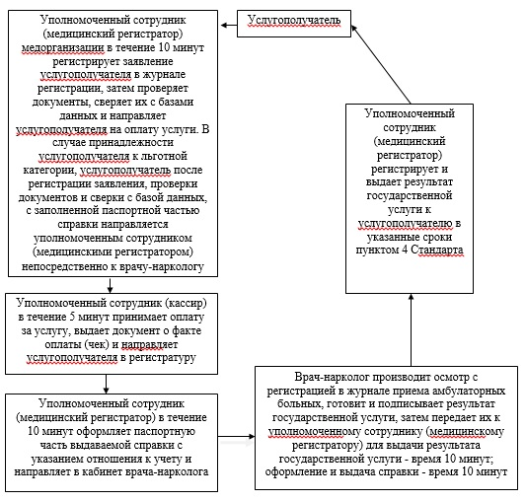
Приложение 2
к регламенту государственной услуги
«Выдача справки с наркологического диспансера»
Описание порядка оказания государственной услуги в графическом виде и справочник бизнес-процессов оказания государственной услуги
Уполномоченный сотрудник (медицинский регистратор) | Уполномоченный сотрудник (кассир) | Уполномоченный сотрудник (медицинский регистратор) | Врач-нарколог | Уполномоченный сотрудник (медицинский регистратор)
1 | 2 | 3 | 4 | 5
В течение 10 минут регистрирует заявление услугополучателя в журнале регистрации, затем проверяет документы, сверяет их с базами данных и направляет услугополучателя на оплату услуги. В случае принадлежности услугополучателя к льготной категории, услугополучатель после регистрации заявления, проверки документов и сверки с базой данных, с заполненной паспортной частью справки направляется уполномоченным сотрудником (медицинскими регистратором) непосредственно к врачу-наркологу | В течение 5 минут принимает оплату за услугу, выдает документ о факте оплаты (чек) и направляет услугополучателя в регистратуру | В течение 10 минут оформляет паспортную часть выдаваемой справки с указанием отношения к учету и направляет в кабинет врача-нарколога | Производит осмотр с регистрацией в журнале приема амбулаторных больных, готовит и подписывает результат государственной услуги, затем передает их к уполномоченному сотруднику (медицинскому регистратору) для выдачи результата государственной услуги | Регистрирует и выдает результат государственной услуги к услугополучателю в указанные сроки пунктом 4 Стандарта

© 2012. РГП на ПХВ «Институт законодательства и правовой информации Республики Казахстан» Министерства юстиции Республики Казахстан

